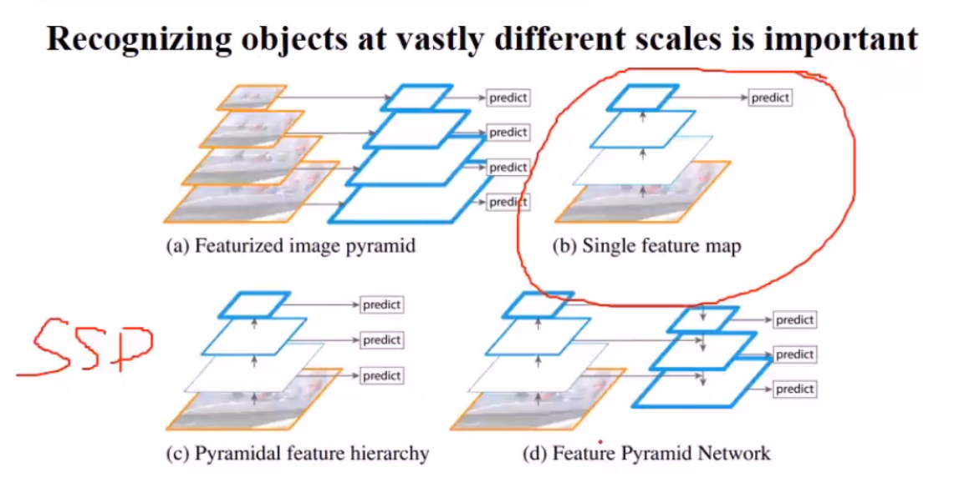

越浅层 越易于标注 位置信息明确 但语义信息弱

越深层 越难以标注 像素值太小 但语义信息强

FPN就是一个语义融合网络